DBMS需求分析文档

**Keywords 关键词**： 关系数据库 数据库管理系统 数据库 表 字段 记录 完整性 索引 全性 数据库备份还原事务

**Abstract 摘要：**本系统是数据库管理系统的第一个版本，包括数据库创建、数据库表的管理、记录的添加与查询，完整性约束的实现，索引的创建与实现，多用户，并发处理，事务处理，数据库备份与还原等。该文档分别对各功能模块的功能和业务流程进行了描述，从而使软件开发人员可以更好地分析和设计软件，同时也方便客户更好地提出意见。

**缩写列表：**

| 缩写 | 全拼 | 中文解释 |
| --- | --- | --- |
| SDI | Single document interface | 单文档界面 |
| MFC | Microsoft foundation class | 微软基础类库 |
| DBMS | Database management system | 数据库管理系统 |
| RDBMS | Relational Database management system | 关系型数据库管理系统 |
| C/S | Client/server | 客户/服务器模式 |
| MVC | Model view controller | 模型、视图、控制器 |

目录

1简介 3

1.1目的 3

1.2范围 3

2总体概述 3

2.1软件概述 3

3具体需求 4

3.1 系统用例 4

3.2 数据库管理 5

3.3 表管理 6

3.4 字段管理 8

3.5 数据管理 9

3.6 索引管理 11

3.7 客户端管理 11

3.8 事务管理 11

3.9 完整性管理 12

3.10 数据库维护 12

3.11 安全性管理 12

# 1简介

### 1.1目的

该需求规格说明书是关于数据库管理系统的功能和性能的要求的描述，该说明书的预期读者为：用户；项目管理人员；测试人员；设计人员；开发人员。

这份软件需求说明书重点描述了数据库管理系统的功能需求，明确所要开发的软件应 具有的功能、性能与界面，使系统分析人员及软件开发人员能清楚地了解用户的需求。

### 1.2范围

该文档是从用户角度出发来分析数据库管理系统的逻辑模型的，主要是解决整个系统 是“做什么”的问题，涉及到数据库管理系统所要为客户提供的各种功能及服务。在该文档里还没有涉及开发技术，而主要是通过需求分析建立模型的方式来描述用户的需求，为用户、开发方等不同参与方提供一个交流平台。

# 2总体概述

### 2.1软件概述

#### 2.1.1项目介绍

数据库管理系统(Database Management System)是一种操纵和管理数据库的大型软件，用于建立、使用和维护数据库，简称 DBMS。它对数据库进行统一的管理和控制，以保证 数据库的安全性和完整性。用户通过 DBMS 访问数据库中的数据，数据库管理员也通过 DBMS 进行数据库的维护工作。它可使多个应用程序和用户用不同的方法在同时或不同时 刻去建立，修改和询问数据库。大部分 DBMS 提供数据定义语言 DDL（Data Definition Language）和数据操作语言 DML（Data Manipulation Language），供用户定义数据库的模 式结构与权限约束，实现对数据的追加、删除等操作。

#### 2.1.2产品环境介绍

本系统是 Windows 桌面窗口程序，数据存储使用操作系统的文件系统，能通过网络实 现客户端与服务端的通讯。

2.2 Software function 软件功能

数据库管理系统，实现了关系数据库管理系统的基本功能，功能结构图如下：

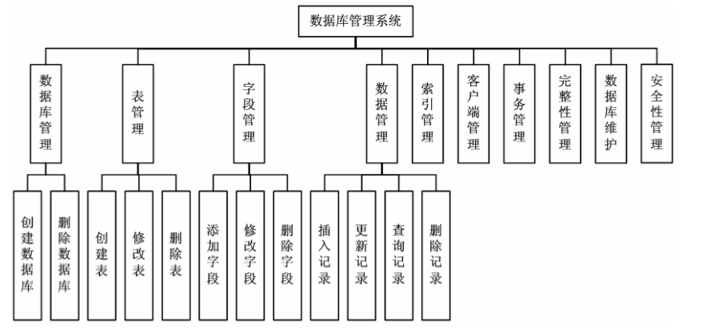

数据库管理系统可划分为几个子模块：数据库管理，表管理，字段管理，数据管理， 索引管理，客户端管理，事务管理，完整性管理，数据库维护，安全性管理。

#### 2.3用户特征

本系统为桌面应用程序，一般情况下使用 WINDOWS 操作系统，本系统的用户为数据 库管理员和客户端用户。数据库管理员要求具有一定数据库管理的知识，能对数据库进行安装、部署、创建、管理与维护。客户端用户要有一定的应用软件操作知识，对数据库有一定的了解，对关系型数据库 的设计与建模有一定的了解，可以使用本数据库实现数据的存储、修改、查询等功能。

# 3具体需求

### 3.1 系统用例

数据库管理系统高层系统用例图：

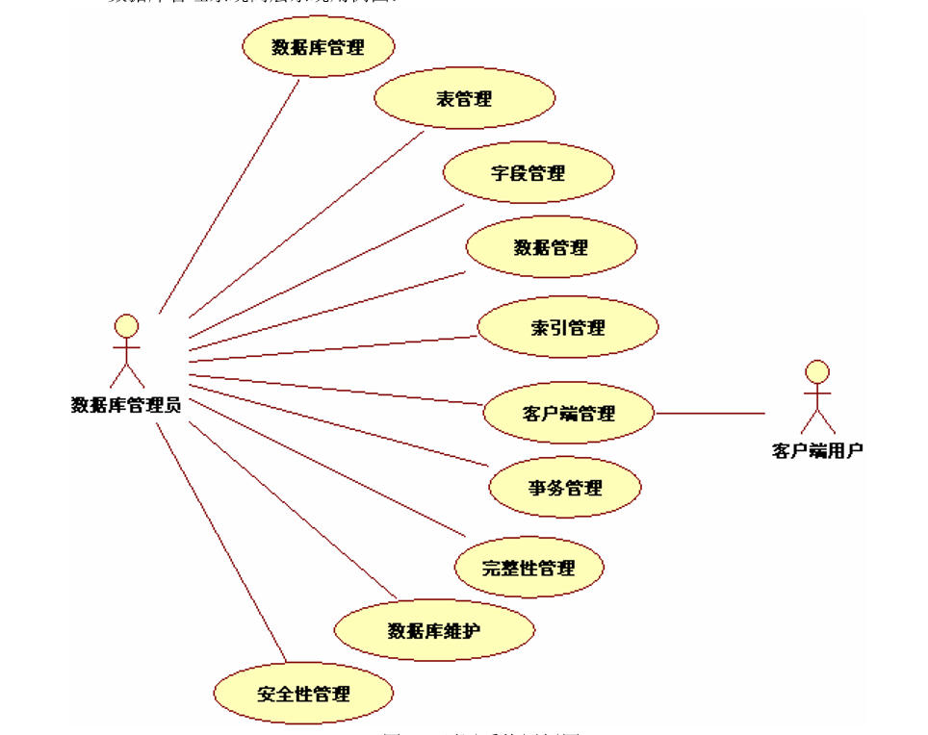

### 3.2 数据库管理

1、子功能简介 完成数据库的创建与删除功能，实现数据库定义文件的创建、修改与查询。

2、子功能系统用例

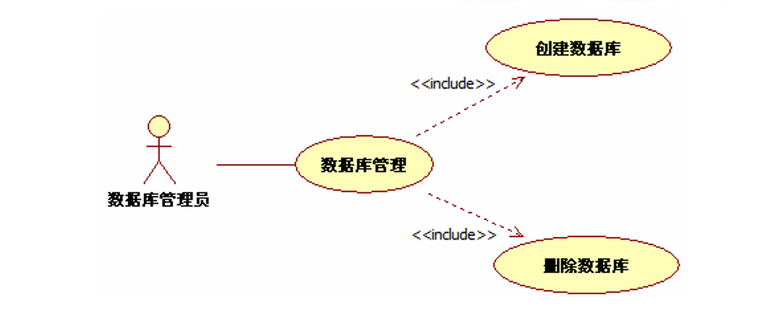

#### 3.2.1 创建数据库

1、介绍 实现数据库的创建功能。对应SQL语句：CREATE DATABASE <database name>。数据 库分为用户数据库与系统数据库两种类型，系统数据库为系统创建时由系统创建的数据库 dbsystem.db，此数据库不可以被删除。

2、输入数据库名称，数据库数据文件存储路径，数据库创建时间，数据库类型。

3、处理

（1）判断数据库名称的有效性。数据库名称长度不超过128个字符。名称过长则不能创建数据库，提示用户。 判断数据库名称是否已经存在。存在则不能创建数据库，提示用户。

（2）保存数据库信息到数据库文件 dbsystem.db 文件中。 判断在系统目录下是否存在dbsystem.db文件，如果存在则追加到文件后，如果不存在，则 创建dbsystem.db文件。

4、输出 创建或更新数据库描述文件dbsystem.db文件，添加或删除数据库信息。

#### 3.2.2 删除数据库

1、介绍 实现数据库的删除功能。对应SQL语句：DROP DATABASE <database name>。数据库 分为用户数据库与系统数据库两种类型，用户数据库可以删除，系统数据库为系统创建时由 系统创建的数据库dbsystem，此数据库不可以被删除。

2、输入 数据库名称，数据库数据文件存储路径，数据库创建时间，数据库类型。

3、处理

（1）判断数据库是否存在。

（2）判断数据库是否有用户正在使用，如果有用户连接，则不能删除。

（3）从 dbsystem.db 文件中，删除数据库信息。

（4）删除数据库相关的所有文件。

4、输出 删除数据库描述文件dbsystem.db文件中数据库描述信息。

### 3.3 表管理

1、子功能简介 完成表的创建、修改与删除功能，实现表描述文件的创建与更新。

2、子功能系统用例

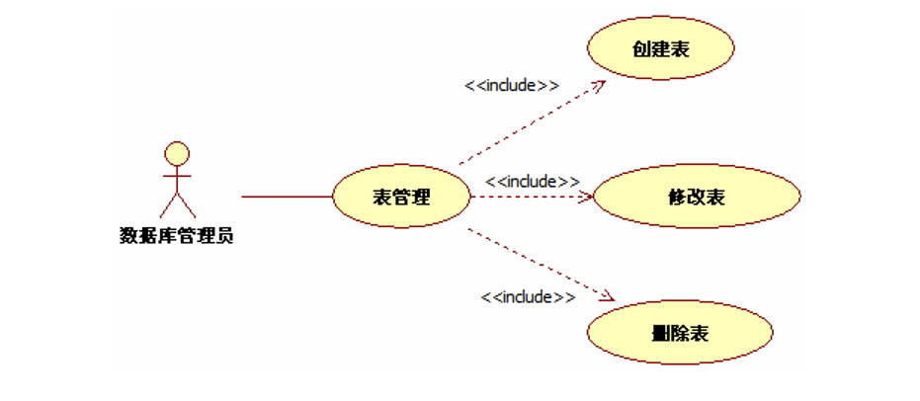

#### 3.3.1 创建表

1、介绍 实现数据库表的创建功能，对应的SQL语句：CREATE TABLE <table name>。创建表格 时，将表格的基本信息添加到当前数据库的表信息文件中，表描述文件为： [数据库名称].tb。

2、输入 数据库名称，表名称，表格定义文件路径，表格完整性文件路径，表格记录文件路径， 表格索引文件路径，表格创建时间，最后修改时间（为创建时间），表格字段数（初始为0）， 表中记录总数（初始为0）。

3、处理

（1）判断表名称的有效性

表名称长度不超过128个字符。名称过长则不能创建表格，提示用户。 判断表名称是否已经存在。存在则不能创建表格，提示用户。

（2）按规则得到表格四个定义文件的路径 表格定义文件路径：[表名].tdf。 表格完整性文件路径：[表名].tic。 表格记录文件路径：[表名].trd。 表格索引文件路径：[表名].tid。

（3）保存表信息到表描述文件“[数据库名称].tb”文件。 如果表信息文件不存在，则创建文件，如果存在，则将记录添加到文件尾部。

4、输出创建或更新表描述文件：“[数据库名称].tb”。

#### 3.3.2 修改表

1、介绍 实现数据库表的修改功能，对应的SQL语句：ALTER TABLE <table name> <alter table action>。当表格字段有添加，更新表中字段数，记录数，修改时间，或者路径。

2、输入 数据库名称，表名称，表格定义文件路径，表格完整性文件路径，表格记录文件路径， 表格索引文件路径，表格创建时间，最后修改时间（为当前时间），表格字段数，表中记录 总数。

3、处理

（1）通过数据库名称、表名，查找表信息文件，得到修改表的信息。

（2）设置修改时间。

（3）更新表信息。

4、输出 更新表描述文件：“[数据库名称].tb”。

#### 3.3.3 删除表

1、介绍 实现数据库表的删除功能，对应的SQL语句：DROP TABLE <table name>。

2、输入 数据库名称、表名。

3、处理

（1）通过数据库名称、表名，查找表信息文件，得到表的信息。

（2）删除当前表信息。

（3）删除表对应的定义文件与记录文件。

4、输出 更新表描述文件：“[数据库名称].tb”。

### 3.4 字段管理

1、子功能简介 完成表字段的添加、修改与删除功能，实现表字段定义文件的创建、修改与查询。

2、子功能系统用例

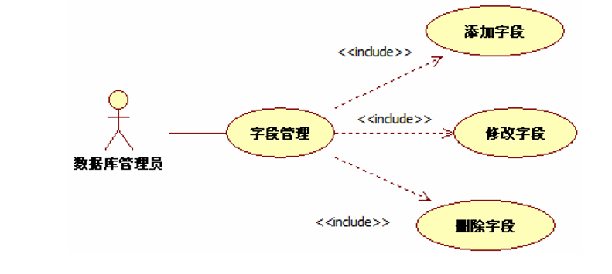

#### 3.4.1 添加字段

1、介绍 在已建的表中，添加字段。对应SQL语句：ALTER TABLE <table name> ADD COLUMN <column name> <column definition>。

2、输入 数据库名称、表名、字段名称、字段顺序、字段类型、字段类型参数、修改时间（创建 时间）、完整性约束信息（默认为无）。

3、处理 判断表定义文件是否存在，若不存在则创建。 判断字段名是否有效，无效则不能创建。 更新字段信息。

4、输出 创建或更新表定义文件，文件名：[表名].tdf。

#### 3.4.2 修改字段

1、介绍 修改表中的字段信息。对应SQL语句：ALTER TABLE <table name> MODIFY COLUMN <column name> <alter column action>。

2、输入 数据库名称，表名，字段名。 修改后的字段信息：字段名称、字段顺序、字段类型、字段类型参数、修改时间（创建 时间）、完整性约束信息（默认为无）。

3、处理 判断字段是否存在，不存在则失败，提示用户。 读取原字段信息。 更新字段信息。 更新索引中对应的字段信息。 判断是否有记录，若有记录，更新全部的记录。

4、输出 更新的记录文件。 更新的表定义文件。 更新的索引描述文件。

#### 3.4.3 删除字段

1、介绍 删除表中的字段。对应SQL语句：ALTER TABLE <table name> DROP COLUMN <column name> <drop behavior>。

2、输入 数据库名称，表名，字段名。

3、处理 判断字段是否存在。不存在，则提示用户。 判断是否有索引使用当前字段，若有索引使用则移除相应的索引。 更新表字段信息，删除字段信息。 判断是否有记录，若有记录，更新全部的记录。

4、输出 更新的记录文件。 更新的表定义文件。 更新的索引描述文件。

### 3.5 数据管理

1、子功能简介 实现数据的存储、更新、修改与查询的功能。

2、子功能系统用例

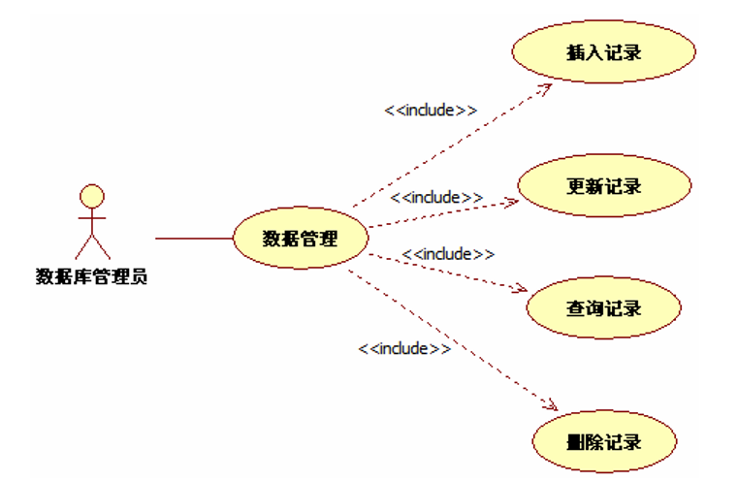

#### 3.5.1 插入记录

1、介绍 向数据库表中插入一条记录。对应SQL语句：INSERT INTO <table name> <column name list> VALUES <insert value list>。

2、输入 数据库名称，表名，字段名与字段值的键值对列表。

3、处理 读取表中字段记录。 检查完整性约束。 给自增与默认字段赋值。 保存记录到记录文件中。

4、输出 记录文件，记录文件名：[表名].trd。

#### 3.5.2 更新记录

1、介绍 更新数据库表中的记录。对应的SQL语句为：UPDATE <table name> SET <column name> = <update value> [ WHERE <search condition> ]。

2、输入 数据库名称，表名，字段名与字段值的键值对列表。

3、处理 读取表中字段记录。 检查完整性约束。 查找到要更新的记录（通过主键查找）。 更新记录到记录文件。

4、输出 记录文件。

#### 3.5.3 查询记录

1、介绍 查询表中的全部记录。对应SQL语句为：SELECT * FROM <table name> [ WHERE <search condition> ]。

2、输入 数据库名称，表名。

3、处理 读取数据库表信息。 读取表中的记录信息。 返回全部的记录信息。 显示记录。

4、输出 在界面的视图中显示记录。

#### 3.5.4 删除记录

1、介绍 删除表中的记录。对应SQL语句为：DELETE FROM <table name> [ WHERE <search condition> ]。

2、输入 数据库名称，表名，字段名与字段值的键值对列表。

3、处理 读取数据库表信息。 定位到要删除表的记录。 更新记录文件。 更新索引文件。

4、输出 更新的索引文件。 更新的记录文件。

### 3.6 索引管理

实现对数据库表中重点字段建立索引，在数据的操作中使用索引进行查询优化。根据 实际情况扩展该功能。

### 3.7 客户端管理

实现客户端与服务端结构，客户端可以连接多个服务器，服务器可为多个客户端提供 服务。根据实际情况扩展该功能。

### 3.8 事务管理

实现数据库中事务管理的功能。根据实际情况扩展该功能。

### 3.9 完整性管理

实现数据库完整性约束的检查与管理功能。根据实际情况扩展该功能。

### 3.10 数据库维护

实现数据库的备份与还原功能。根据实际情况扩展该功能。

### 3.11 安全性管理

实现用户管理、权限管理。根据实际情况扩展该功能。